
Itzel Martinez
Axity

Diseño Tecnico
OM-1282 Mostrar tiempos de respuesta de los métodos de pago

APROBACIONES
Creado por: | Itzel Martínez Delgado | Fecha: | 24 Julio 2024
Revisado por: |  | Fecha:

HISTORIAL DE VERSIONES
VERSIÓN | FECHA | AUTOR | CAMBIO | SECCIONES AFECTADAS
1.0 | 24 Julio 2024 | Itzel Martínez Delgado | Creación documento | Todo
1.1

INTRODUCCIÓN

Este documento tiene como objetivo describir la solución técnica que se implementa para cubrir el requerimiento “OM-1282 Mostrar tiempos de respuesta de los métodos de pago”

Objetivo General
Desarrollar una funcionalidad para que el médico y/o asesor visualicen los tiempos de cada método de pago para ver la información clara de los tiempos de respuesta.

Alcance
- Claridad y Transparencia:
Proporcionar información clara y accesible sobre los tiempos de respuesta de cada método de pago.
- Eficiencia:
Facilitar a los usuarios la gestión de pagos y la resolución de posibles problemas relacionados con los tiempos de espera.
- Mejora del Servicio:
Incrementar la satisfacción del usuario mediante la disponibilidad de información precisa y oportuna.

Valor

Proporcionará información clara y precisa sobre los tiempos de respuesta de diferentes métodos de pago. Este sistema no solo facilitará la gestión de pagos, sino que también mejorará la experiencia del usuario y la eficiencia operativa.

Público objetivo
Médicos y asesores.

Definiciones y/o acrónimos
NA

DISEÑO DETALLADO

Nombre del requerimiento:
Mostrar tiempos de respuesta de los métodos de pago
Breve descripción del requerimiento:
Servicio que proporcione los tiempos de respuesta sobre los métodos de pago.

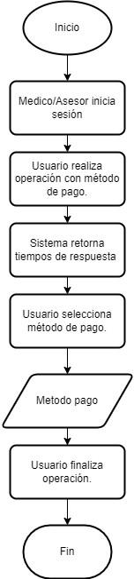
Diagrama de flujo:

Diagrama de procesos:
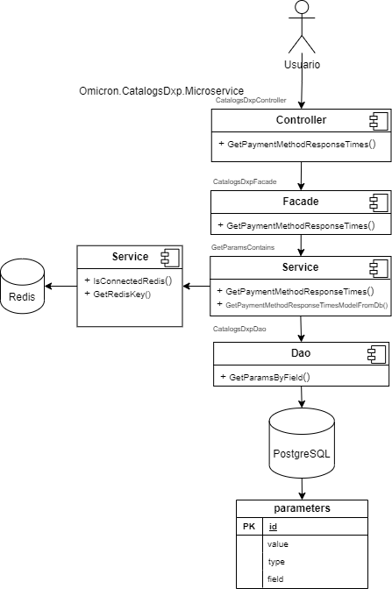

DESCRIPCIÓN DETALLADA

Detalle del desarrollo:
Se implementará un nuevo servicio de tipo GET que proporcionará los tiempos de respuesta así cómo los métodos de pagos disponibles. El método no recibirá ningún parámetro.

Prototipo:
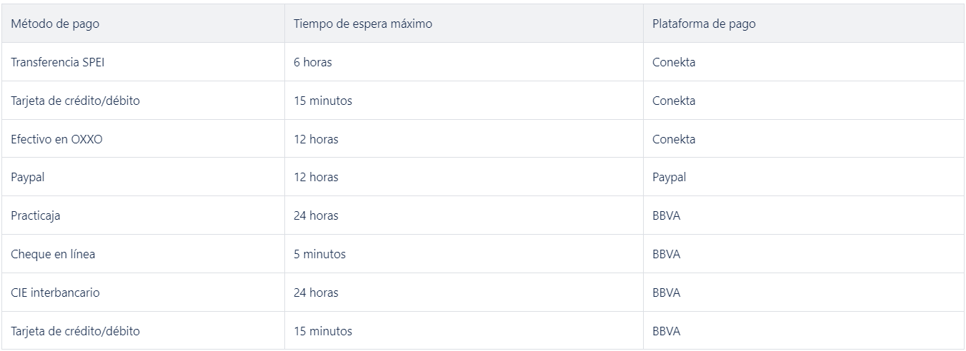

Diccionario de datos

Especificación de interfaces
NOMBRE | /paymentmethodresponsetimes
FUNCIÓN | Mostrar tiempos de respuesta de los métodos de pago
ENTRADAS
SALIDAS | ResultDto

Especificación de entidades
Nombre entidad | Nombre Base de datos | Tipo de gestor
parameters | omicron_dxp | PostgreSQL

